Recovery / Fault Injection Test Sheet
Webinar 5 — Sleep, WDT, Power Loss, Persistence

Environment
Field | Value
MCU | ESP32 DevKit V1
Sensor | DHT22 GPIO15
Button | GPIO4
LED | GPIO2
Relay | GPIO5
Serial | 115200
Build | DEMO / BUGGY: BUGGY

Test Matrix
Scenario | Risk | Expected | Actual | Evidence | P/F
Sleep 5 | Timing / wake / persistence | За вимогами пристрій переходить у deep sleep на 5 с., після wake-up пристрій працездатний, persistent data залишаються цілісними | Пристрій переходить у deep sleep, нема стану wake-up, натомість пристрій перезавантажується, перед переходом у deep sleep дані зберігаються | rst:0x1 (POWERON_RESET),boot:0x13 (SPI_FAST_FLASH_BOOT)  configsip: 0, SPIWP:0xee  clk_drv:0x00,q_drv:0x00,d_drv:0x00,cs0_drv:0x00,hd_drv:0x00,wp_drv:0x00  mode:DIO, clock div:2  load:0x3fff0030,len:1156  load:0x40078000,len:11456  ho 0 tail 12 room 4  load:0x40080400,len:2972  entry 0x400805dc  [BOOT] reset_reason=POWER_ON  [WDT] enabled timeout=4000 ms  Commands:  help  status  sensor  relay on  relay off  save  sleep <seconds>  hang  powerloss  reboot  {"state":"ACTIVE","reset_reason":"POWER_ON","relay":false,"counter":0,"heap":336332,"sensor_ok":true}  [STORE] saved  [STATE] SLEEP timer=5 s  ets Jul 29 2019 12:21:46  rst:0x5 (DEEPSLEEP_RESET),boot:0x13 (SPI_FAST_FLASH_BOOT)  configsip: 0, SPIWP:0xee  clk_drv:0x00,q_drv:0x00,d_drv:0x00,cs0_drv:0x00,hd_drv:0x00,wp_drv:0x00  mode:DIO, clock div:2  load:0x3fff0030,len:1156  load:0x40078000,len:11456  ho 0 tail 12 room 4  load:0x40080400,len:2972  entry 0x400805dc  [BOOT] reset_reason=DEEP_SLEEP  [WAKE] cause=4  [WDT] enabled timeout=4000 ms  Commands:  help  status  sensor  relay on  relay off  save  sleep <seconds>  hang  powerloss  reboot  {"state":"ACTIVE","reset_reason":"DEEP_SLEEP","relay":false,"counter":1,"heap":336332,"sensor_ok":true} | F
WDT hang | Reset time / reason / recovery | За вимогами WDT перезавантажує пристрій приблизно не пізніше ніж за 5 секунд, reset reason – WDT reset, після reset пристрій працездатний, actuator після аварійного reset має бути OFF, boot loop відсутній | WDT перезавантажив пристрій у вказаний час не пізніше ніж за 5 с., reset reason вірний – WDT reset, після reset пристрій працездатний, boot loop відсутній. Підтвердження роботи WDT у файлі WDT.gif | rst:0x1 (POWERON_RESET),boot:0x13 (SPI_FAST_FLASH_BOOT)  configsip: 0, SPIWP:0xee  clk_drv:0x00,q_drv:0x00,d_drv:0x00,cs0_drv:0x00,hd_drv:0x00,wp_drv:0x00  mode:DIO, clock div:2  load:0x3fff0030,len:1156  load:0x40078000,len:11456  ho 0 tail 12 room 4  load:0x40080400,len:2972  entry 0x400805dc  [BOOT] reset_reason=POWER_ON  [WDT] enabled timeout=4000 ms  Commands:  help  status  sensor  relay on  relay off  save  sleep <seconds>  hang  powerloss  reboot  {"state":"ACTIVE","reset_reason":"POWER_ON","relay":false,"counter":0,"heap":336332,"sensor_ok":true}  [FAULT] firmware hang  E (22096) task_wdt: Task watchdog got triggered. The following tasks did not reset the watchdog in time:  E (22096) task_wdt: - loopTask (CPU 1)  E (22096) task_wdt: Tasks currently running:  E (22096) task_wdt: CPU 0: IDLE0  E (22096) task_wdt: CPU 1: loopTask  E (22096) task_wdt: Aborting.  abort() was called at PC 0x400dbf11 on core 0  Backtrace: 0x400835b5:0x3ffbea8c |<-CORRUPTED  ELF file SHA256: 389836db4aa63421  ets Jul 29 2019 12:21:46  rst:0x8 (TG1WDT_SYS_RESET),boot:0x13 (SPI_FAST_FLASH_BOOT)  configsip: 0, SPIWP:0xee  clk_drv:0x00,q_drv:0x00,d_drv:0x00,cs0_drv:0x00,hd_drv:0x00,wp_drv:0x00  mode:DIO, clock div:2  load:0x3fff0030,len:1156  load:0x40078000,len:11456  ho 0 tail 12 room 4  load:0x40080400,len:2972  entry 0x400805dc  [BOOT] reset_reason=INT_WDT  [WDT] enabled timeout=4000 ms  Commands:  help  status  sensor  relay on  relay off  save  sleep <seconds>  hang  powerloss  reboot  {"state":"ACTIVE","reset_reason":"INT_WDT","relay":false,"counter":0,"heap":336332,"sensor_ok":true} | P
Relay + WDT | Safe actuator state | За вимогами WDT перезавантажує пристрій приблизно не пізніше ніж за 5 секунд, reset reason – WDT reset, після reset пристрій працездатний, actuator після аварійного reset має бути OFF, boot loop відсутній | WDT перезавантажив пристрій у вказаний час не пізніше ніж за 5 с., reset reason вірний – WDT reset, після reset пристрій працездатний, boot loop відсутній АЛЕ actuator після аварійного reset ON, тобто relay має статус true | rst:0x1 (POWERON_RESET),boot:0x13 (SPI_FAST_FLASH_BOOT)  configsip: 0, SPIWP:0xee  clk_drv:0x00,q_drv:0x00,d_drv:0x00,cs0_drv:0x00,hd_drv:0x00,wp_drv:0x00  mode:DIO, clock div:2  load:0x3fff0030,len:1156  load:0x40078000,len:11456  ho 0 tail 12 room 4  load:0x40080400,len:2972  entry 0x400805dc  [BOOT] reset_reason=POWER_ON  [WDT] enabled timeout=4000 ms  Commands:  help  status  sensor  relay on  relay off  save  sleep <seconds>  hang  powerloss  reboot  {"state":"ACTIVE","reset_reason":"POWER_ON","relay":false,"counter":0,"heap":336332,"sensor_ok":true}  [STORE] saved  [RELAY] ON  [FAULT] firmware hang  E (24664) task_wdt: Task watchdog got triggered. The following tasks did not reset the watchdog in time:  E (24664) task_wdt: - loopTask (CPU 1)  E (24664) task_wdt: Tasks currently running:  E (24664) task_wdt: CPU 0: IDLE0  E (24664) task_wdt: CPU 1: loopTask  E (24664) task_wdt: Aborting.  abort() was called at PC 0x400dbf11 on core 0  Backtrace: 0x400835b5:0x3ffbea8c |<-CORRUPTED  ELF file SHA256: 389836db4aa63421  ets Jul 29 2019 12:21:46  rst:0x8 (TG1WDT_SYS_RESET),boot:0x13 (SPI_FAST_FLASH_BOOT)  configsip: 0, SPIWP:0xee  clk_drv:0x00,q_drv:0x00,d_drv:0x00,cs0_drv:0x00,hd_drv:0x00,wp_drv:0x00  mode:DIO, clock div:2  load:0x3fff0030,len:1156  load:0x40078000,len:11456  ho 0 tail 12 room 4  load:0x40080400,len:2972  entry 0x400805dc  [BOOT] reset_reason=INT_WDT  [WDT] enabled timeout=4000 ms  Commands:  help  status  sensor  relay on  relay off  save  sleep <seconds>  hang  powerloss  reboot  {"state":"ACTIVE","reset_reason":"INT_WDT","relay":true,"counter":1,"heap":336332,"sensor_ok":true} | F
Interrupted save | Atomicity / integrity | За вимогами після reboot має залишитися стара повністю валідна або нова повністю валідна версія стану, змішаний/частково оновлений state не допускається, corrupted state має виявлятися | Після reboot залишається невалідна версія стану — до reboot було "counter":1, після reboot – "counter":101, тобто маємо змішаний/частково оновлений state, цей змішаний state не детектується | rst:0x1 (POWERON_RESET),boot:0x13 (SPI_FAST_FLASH_BOOT)  configsip: 0, SPIWP:0xee  clk_drv:0x00,q_drv:0x00,d_drv:0x00,cs0_drv:0x00,hd_drv:0x00,wp_drv:0x00  mode:DIO, clock div:2  load:0x3fff0030,len:1156  load:0x40078000,len:11456  ho 0 tail 12 room 4  load:0x40080400,len:2972  entry 0x400805dc  [BOOT] reset_reason=POWER_ON  [WDT] enabled timeout=4000 ms  Commands:  help  status  sensor  relay on  relay off  save  sleep <seconds>  hang  powerloss  reboot  {"state":"ACTIVE","reset_reason":"POWER_ON","relay":false,"counter":0,"heap":336332,"sensor_ok":true}  [STORE] saved  {"state":"ACTIVE","reset_reason":"POWER_ON","relay":false,"counter":1,"heap":336332,"sensor_ok":true}  [FAULT] power loss DURING save  ets Jul 29 2019 12:21:46  rst:0xc (SW_CPU_RESET),boot:0x13 (SPI_FAST_FLASH_BOOT)  configsip: 0, SPIWP:0xee  clk_drv:0x00,q_drv:0x00,d_drv:0x00,cs0_drv:0x00,hd_drv:0x00,wp_drv:0x00  mode:DIO, clock div:2  load:0x3fff0030,len:1156  load:0x40078000,len:11456  ho 0 tail 12 room 4  load:0x40080400,len:2972  entry 0x400805dc  [BOOT] reset_reason=SOFTWARE_RESET  [WDT] enabled timeout=4000 ms  Commands:  help  status  sensor  relay on  relay off  save  sleep <seconds>  hang  powerloss  reboot  {"state":"ACTIVE","reset_reason":"SOFTWARE_RESET","relay":false,"counter":101,"heap":336332,"sensor_ok":true} | F
Sensor failure | Explicit invalid-data handling | За вимогами firmware не повинна трактувати це як валідне вимірювання, у логах має бути явна помилка, actuator не повинен переходити у небезпечний стан через invalid data | Команда status показує "sensor_ok":false, але інша команда sensor виводить валідні значення - [SENSOR] temp=0.0C humidity=0.0%, хоча має виводити помилку, тому що сенсор фізично не підключено - {"status":"ERROR","code":"SENSOR_UNAVAILABLE"} | ets Jul 29 2019 12:21:46  rst:0x1 (POWERON_RESET),boot:0x13 (SPI_FAST_FLASH_BOOT)  configsip: 0, SPIWP:0xee  clk_drv:0x00,q_drv:0x00,d_drv:0x00,cs0_drv:0x00,hd_drv:0x00,wp_drv:0x00  mode:DIO, clock div:2  load:0x3fff0030,len:1156  load:0x40078000,len:11456  ho 0 tail 12 room 4  load:0x40080400,len:2972  entry 0x400805dc  [BOOT] reset_reason=POWER_ON  [WDT] enabled timeout=4000 ms  Commands:  help  status  sensor  relay on  relay off  save  sleep <seconds>  hang  powerloss  reboot  {"state":"ACTIVE","reset_reason":"POWER_ON","relay":false,"counter":0,"heap":336332,"sensor_ok":false}  [SENSOR] temp=0.0C humidity=0.0% | F
Button | Single logical event | За вимогами один фізичний натиск кнопки повинен створити не більше однієї логічної події. | Після декількох натискань кнопки з’являється 2 логічні події | rst:0x1 (POWERON_RESET),boot:0x13 (SPI_FAST_FLASH_BOOT)  configsip: 0, SPIWP:0xee  clk_drv:0x00,q_drv:0x00,d_drv:0x00,cs0_drv:0x00,hd_drv:0x00,wp_drv:0x00  mode:DIO, clock div:2  load:0x3fff0030,len:1156  load:0x40078000,len:11456  ho 0 tail 12 room 4  load:0x40080400,len:2972  entry 0x400805dc  [BOOT] reset_reason=POWER_ON  [WDT] enabled timeout=4000 ms  Commands:  help  status  sensor  relay on  relay off  save  sleep <seconds>  hang  powerloss  reboot  {"state":"ACTIVE","reset_reason":"POWER_ON","relay":false,"counter":0,"heap":336332,"sensor_ok":true}  [STORE] saved  [BUTTON] relay=ON  {"state":"ACTIVE","reset_reason":"POWER_ON","relay":true,"counter":1,"heap":336332,"sensor_ok":true}  [STORE] saved  [BUTTON] relay=OFF  {"state":"ACTIVE","reset_reason":"POWER_ON","relay":false,"counter":2,"heap":336332,"sensor_ok":true}  [STORE] saved  [BUTTON] relay=ON  {"state":"ACTIVE","reset_reason":"POWER_ON","relay":true,"counter":3,"heap":336332,"sensor_ok":true}  [STORE] saved  [BUTTON] relay=OFF  [STORE] saved  [BUTTON] relay=ON  {"state":"ACTIVE","reset_reason":"POWER_ON","relay":true,"counter":5,"heap":336332,"sensor_ok":true} | F
Repeated recovery | No boot loop / stable | За вимогами після декількох зависань і перезавантажень пристрій не має переходити у режим boot loop та перезавантаження має бути стабільним | Після декількох зависань і перезавантажень пристрій не переходить у режим boot loop та перезавантаження стабільно повертає пристрій у робочий режим | rst:0x1 (POWERON_RESET),boot:0x13 (SPI_FAST_FLASH_BOOT)  configsip: 0, SPIWP:0xee  clk_drv:0x00,q_drv:0x00,d_drv:0x00,cs0_drv:0x00,hd_drv:0x00,wp_drv:0x00  mode:DIO, clock div:2  load:0x3fff0030,len:1156  load:0x40078000,len:11456  ho 0 tail 12 room 4  load:0x40080400,len:2972  entry 0x400805dc  [BOOT] reset_reason=POWER_ON  [WDT] enabled timeout=4000 ms  Commands:  help  status  sensor  relay on  relay off  save  sleep <seconds>  hang  powerloss  reboot  [FAULT] firmware hang  E (32670) task_wdt: Task watchdog got triggered. The following tasks did not reset the watchdog in time:  E (32670) task_wdt: - loopTask (CPU 1)  E (32670) task_wdt: Tasks currently running:  E (32670) task_wdt: CPU 0: IDLE0  E (32670) task_wdt: CPU 1: loopTask  E (32670) task_wdt: Aborting.  abort() was called at PC 0x400dbf11 on core 0  Backtrace: 0x400835b5:0x3ffbea8c |<-CORRUPTED  ELF file SHA256: 3f75e9f371502bbc  ets Jul 29 2019 12:21:46  rst:0x8 (TG1WDT_SYS_RESET),boot:0x13 (SPI_FAST_FLASH_BOOT)  configsip: 0, SPIWP:0xee  clk_drv:0x00,q_drv:0x00,d_drv:0x00,cs0_drv:0x00,hd_drv:0x00,wp_drv:0x00  mode:DIO, clock div:2  load:0x3fff0030,len:1156  load:0x40078000,len:11456  ho 0 tail 12 room 4  load:0x40080400,len:2972  entry 0x400805dc  [BOOT] reset_reason=INT_WDT  [WDT] enabled timeout=4000 ms  Commands:  help  status  sensor  relay on  relay off  save  sleep <seconds>  hang  powerloss  reboot  [FAULT] firmware hang  E (24531) task_wdt: Task watchdog got triggered. The following tasks did not reset the watchdog in time:  E (24531) task_wdt: - loopTask (CPU 1)  E (24531) task_wdt: Tasks currently running:  E (24531) task_wdt: CPU 0: IDLE0  E (24531) task_wdt: CPU 1: loopTask  E (24531) task_wdt: Aborting.  abort() was called at PC 0x400dbf11 on core 0  Backtrace: 0x400835b5:0x3ffbea8c |<-CORRUPTED  ELF file SHA256: 3f75e9f371502bbc  ets Jul 29 2019 12:21:46  rst:0x8 (TG1WDT_SYS_RESET),boot:0x13 (SPI_FAST_FLASH_BOOT)  configsip: 0, SPIWP:0xee  clk_drv:0x00,q_drv:0x00,d_drv:0x00,cs0_drv:0x00,hd_drv:0x00,wp_drv:0x00  mode:DIO, clock div:2  load:0x3fff0030,len:1156  load:0x40078000,len:11456  ho 0 tail 12 room 4  load:0x40080400,len:2972  entry 0x400805dc  [BOOT] reset_reason=INT_WDT  [WDT] enabled timeout=4000 ms  Commands:  help  status  sensor  relay on  relay off  save  sleep <seconds>  hang  powerloss  reboot  [FAULT] firmware hang  E (14307) task_wdt: Task watchdog got triggered. The following tasks did not reset the watchdog in time:  E (14307) task_wdt: - loopTask (CPU 1)  E (14307) task_wdt: Tasks currently running:  E (14307) task_wdt: CPU 0: IDLE0  E (14307) task_wdt: CPU 1: loopTask  E (14307) task_wdt: Aborting.  abort() was called at PC 0x400dbf11 on core 0  Backtrace: 0x400835b5:0x3ffbea8c |<-CORRUPTED  ELF file SHA256: 3f75e9f371502bbc  ets Jul 29 2019 12:21:46  rst:0x8 (TG1WDT_SYS_RESET),boot:0x13 (SPI_FAST_FLASH_BOOT)  configsip: 0, SPIWP:0xee  clk_drv:0x00,q_drv:0x00,d_drv:0x00,cs0_drv:0x00,hd_drv:0x00,wp_drv:0x00  mode:DIO, clock div:2  load:0x3fff0030,len:1156  load:0x40078000,len:11456  ho 0 tail 12 room 4  load:0x40080400,len:2972  entry 0x400805dc  [BOOT] reset_reason=INT_WDT  [WDT] enabled timeout=4000 ms  Commands:  help  status  sensor  relay on  relay off  save  sleep <seconds>  hang  powerloss  reboot | P

Bug Report Sleep_5
Title: Команда sleep 5 переводить пристрій у сон на 0,5 секунд замість 5 секунд
Requirement: похибка wake-up ±15%; після wake-up пристрій працездатний; persistent data залишаються цілісними.
Risk: Timing / wake / persistence
Preconditions: симуляція запущена
система має наступний статус {"state":"ACTIVE","reset_reason":"POWER_ON","relay":false,"counter":0,"heap":336332,"sensor_ok":true}
Steps: ввести команду sleep 5
Expected: пристрій переходить у deep sleep на 5 с., після wake-up пристрій працездатний, persistent data залишаються цілісними
Actual: пристрій переходить у deep sleep,але пробуджується надто швидко, замість 5 секунд сон триває 0,5 секунд, перед переходом у deep sleep дані зберігаються. Файл доказу швидкого виходу із сну - Sleep_5.gif
Timing / Reset Reason: "reset_reason":"DEEP_SLEEP"
Evidence:
rst:0x1 (POWERON_RESET),boot:0x13 (SPI_FAST_FLASH_BOOT)
configsip: 0, SPIWP:0xee
clk_drv:0x00,q_drv:0x00,d_drv:0x00,cs0_drv:0x00,hd_drv:0x00,wp_drv:0x00
mode:DIO, clock div:2
load:0x3fff0030,len:1156
load:0x40078000,len:11456
ho 0 tail 12 room 4
load:0x40080400,len:2972
entry 0x400805dc
[BOOT] reset_reason=POWER_ON
[WDT] enabled timeout=4000 ms
Commands:
help
status
sensor
relay on
relay off
save
sleep <seconds>
hang
powerloss
reboot
{"state":"ACTIVE","reset_reason":"POWER_ON","relay":false,"counter":0,"heap":336332,"sensor_ok":true}
[STORE] saved
[STATE] SLEEP timer=5 s
ets Jul 29 2019 12:21:46

rst:0x5 (DEEPSLEEP_RESET),boot:0x13 (SPI_FAST_FLASH_BOOT)
configsip: 0, SPIWP:0xee
clk_drv:0x00,q_drv:0x00,d_drv:0x00,cs0_drv:0x00,hd_drv:0x00,wp_drv:0x00
mode:DIO, clock div:2
load:0x3fff0030,len:1156
load:0x40078000,len:11456
ho 0 tail 12 room 4
load:0x40080400,len:2972
entry 0x400805dc
[BOOT] reset_reason=DEEP_SLEEP
[WAKE] cause=4
[WDT] enabled timeout=4000 ms
Commands:
help
status
sensor
relay on
relay off
save
sleep <seconds>
hang
powerloss
reboot
{"state":"ACTIVE","reset_reason":"DEEP_SLEEP","relay":false,"counter":1,"heap":336332,"sensor_ok":true}
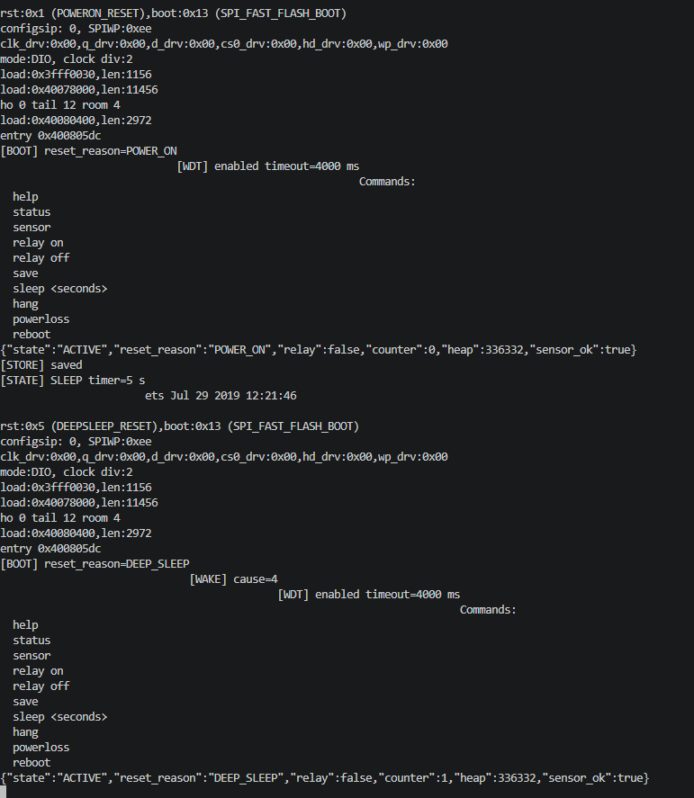
Severity: Critical
Reproducibility: 100% (відтворено 3 з 3 разів)

Bug Report Relay_+_WDT
Title: Після відпрацювання WDT і перезавантаження пристрою relay після аварійного reset має статус ON
Requirement: WDT перезавантажує пристрій приблизно не пізніше ніж за 5 секунд; reset reason дозволяє визначити WDT reset; після reset пристрій працездатний; actuator після аварійного reset має бути OFF; boot loop відсутній
Risk: Safe actuator state
Preconditions: симуляція запущена
система має наступний статус {"state":"ACTIVE","reset_reason":"POWER_ON","relay":false,"counter":0,"heap":336332,"sensor_ok":true}
Steps: ввести команду relay on, наступною ввести команду hang
Expected: WDT перезавантажує пристрій приблизно не пізніше ніж за 5 секунд, reset reason – WDT reset, після reset пристрій працездатний, actuator після аварійного reset має бути OFF, boot loop відсутній
Actual: після перезавантаження пристрою actuator після аварійного reset має статус ON, тобто має бути "relay":false, а не "relay": true
Timing / Reset Reason: "reset_reason":"INT_WDT"
Evidence:
rst:0x1 (POWERON_RESET),boot:0x13 (SPI_FAST_FLASH_BOOT)
configsip: 0, SPIWP:0xee
clk_drv:0x00,q_drv:0x00,d_drv:0x00,cs0_drv:0x00,hd_drv:0x00,wp_drv:0x00
mode:DIO, clock div:2
load:0x3fff0030,len:1156
load:0x40078000,len:11456
ho 0 tail 12 room 4
load:0x40080400,len:2972
entry 0x400805dc
[BOOT] reset_reason=POWER_ON
[WDT] enabled timeout=4000 ms
Commands:
help
status
sensor
relay on
relay off
save
sleep <seconds>
hang
powerloss
reboot
{"state":"ACTIVE","reset_reason":"POWER_ON","relay":false,"counter":0,"heap":336332,"sensor_ok":true}
[STORE] saved
[RELAY] ON
[FAULT] firmware hang
E (24664) task_wdt: Task watchdog got triggered. The following tasks did not reset the watchdog in time:
E (24664) task_wdt: - loopTask (CPU 1)
E (24664) task_wdt: Tasks currently running:
E (24664) task_wdt: CPU 0: IDLE0
E (24664) task_wdt: CPU 1: loopTask
E (24664) task_wdt: Aborting.

abort() was called at PC 0x400dbf11 on core 0

Backtrace: 0x400835b5:0x3ffbea8c |<-CORRUPTED

ELF file SHA256: 389836db4aa63421

ets Jul 29 2019 12:21:46

rst:0x8 (TG1WDT_SYS_RESET),boot:0x13 (SPI_FAST_FLASH_BOOT)
configsip: 0, SPIWP:0xee
clk_drv:0x00,q_drv:0x00,d_drv:0x00,cs0_drv:0x00,hd_drv:0x00,wp_drv:0x00
mode:DIO, clock div:2
load:0x3fff0030,len:1156
load:0x40078000,len:11456
ho 0 tail 12 room 4
load:0x40080400,len:2972
entry 0x400805dc
[BOOT] reset_reason=INT_WDT
[WDT] enabled timeout=4000 ms
Commands:
help
status
sensor
relay on
relay off
save
sleep <seconds>
hang
powerloss
reboot
{"state":"ACTIVE","reset_reason":"INT_WDT","relay":true,"counter":1,"heap":336332,"sensor_ok":true}
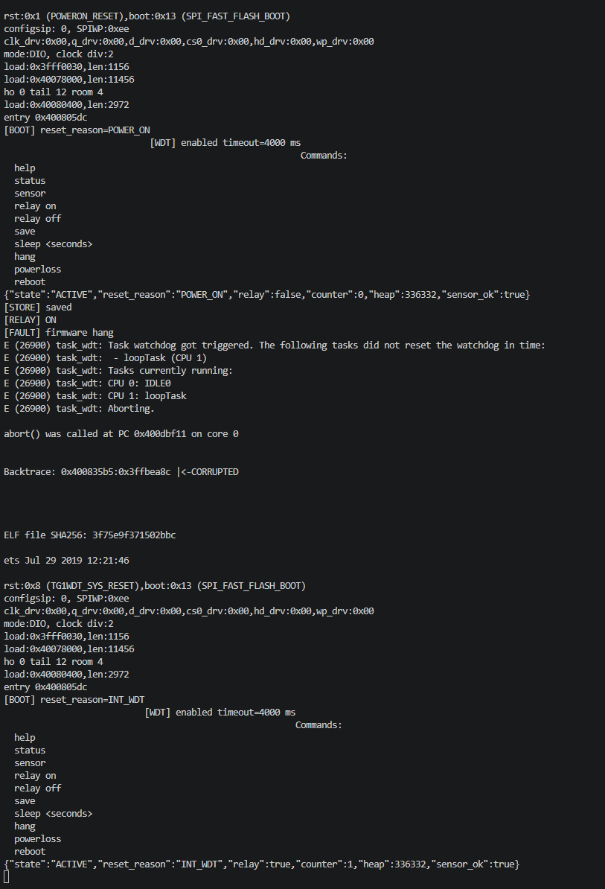

Severity: Critical
Reproducibility: 100% (відтворено 3 з 3 разів)

Bug Report Sensor_failure
Title: Команда sensor при фізично відключеному сенсорі повертає валідне значення вимірів
Requirement: Якщо DHT22 недоступний або повертає некоректні дані: firmware не повинна трактувати це як валідне вимірювання; у логах має бути явна помилка; actuator не повинен переходити у небезпечний стан через invalid data.
Risk: Explicit invalid-data handling
Preconditions: симуляція запущена
з’єднання датчика із МК було змінено, у симуляції датчик під’єднано до GPIO15, змінено на GPIO13
система має наступний статус {"state":"ACTIVE","reset_reason":"POWER_ON","relay":false,"counter":0,"heap":336332,"sensor_ok":false}
Steps: ввести команду sensor
Expected: у логах має бути помилка {"status":"ERROR","code":"SENSOR_UNAVAILABLE"}
Actual: у логах з’являється валідне значення [SENSOR] temp=0.0C humidity=0.0%
Timing / Reset Reason: "reset_reason":"POWER_ON"
Evidence:
ets Jul 29 2019 12:21:46

rst:0x1 (POWERON_RESET),boot:0x13 (SPI_FAST_FLASH_BOOT)
configsip: 0, SPIWP:0xee
clk_drv:0x00,q_drv:0x00,d_drv:0x00,cs0_drv:0x00,hd_drv:0x00,wp_drv:0x00
mode:DIO, clock div:2
load:0x3fff0030,len:1156
load:0x40078000,len:11456
ho 0 tail 12 room 4
load:0x40080400,len:2972
entry 0x400805dc
[BOOT] reset_reason=POWER_ON
[WDT] enabled timeout=4000 ms
Commands:
help
status
sensor
relay on
relay off
save
sleep <seconds>
hang
powerloss
reboot
{"state":"ACTIVE","reset_reason":"POWER_ON","relay":false,"counter":0,"heap":336332,"sensor_ok":false}
[SENSOR] temp=0.0C humidity=0.0%
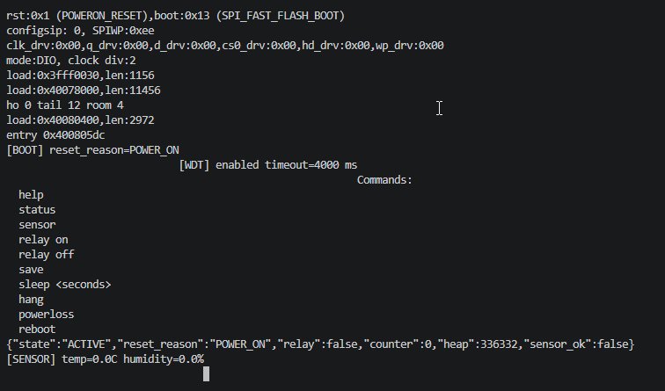

Severity: High
Reproducibility: 100% (відтворено 3 з 3 разів)

Bug Report Interrupted_save
Title: Після перезавантаження пристрою значення параметра counter не скидається на 0
Requirement: після reboot має залишитися стара повністю валідна або нова повністю валідна версія стану; змішаний/частково оновлений state не допускається; corrupted state має виявлятися.
Risk: Atomicity / integrity
Preconditions: симуляція запущена
система має наступний статус {"state":"ACTIVE","reset_reason":"POWER_ON","relay":false,"counter":0,"heap":336332,"sensor_ok":true}
Steps: ввести команду status, ввести команду save, ввести команду status, ввести команду powerloss, ввести команду status
Expected: після reboot має залишитися стара повністю валідна або нова повністю валідна версія стану, змішаний/частково оновлений state не допускається, corrupted state має виявлятися
Actual: після reboot залишається невалідна версія стану — до reboot було "counter":1, після reboot – "counter":101, тобто маємо змішаний/частково оновлений state, цей змішаний state не детектується
Timing / Reset Reason: "reset_reason":"SOFTWARE_RESET"
Evidence:
rst:0x1 (POWERON_RESET),boot:0x13 (SPI_FAST_FLASH_BOOT)
configsip: 0, SPIWP:0xee
clk_drv:0x00,q_drv:0x00,d_drv:0x00,cs0_drv:0x00,hd_drv:0x00,wp_drv:0x00
mode:DIO, clock div:2
load:0x3fff0030,len:1156
load:0x40078000,len:11456
ho 0 tail 12 room 4
load:0x40080400,len:2972
entry 0x400805dc
[BOOT] reset_reason=POWER_ON
[WDT] enabled timeout=4000 ms
Commands:
help
status
sensor
relay on
relay off
save
sleep <seconds>
hang
powerloss
reboot
{"state":"ACTIVE","reset_reason":"POWER_ON","relay":false,"counter":0,"heap":336332,"sensor_ok":true}
[STORE] saved
{"state":"ACTIVE","reset_reason":"POWER_ON","relay":false,"counter":1,"heap":336332,"sensor_ok":true}
[FAULT] power loss DURING save
ets Jul 29 2019 12:21:46

rst:0xc (SW_CPU_RESET),boot:0x13 (SPI_FAST_FLASH_BOOT)
configsip: 0, SPIWP:0xee
clk_drv:0x00,q_drv:0x00,d_drv:0x00,cs0_drv:0x00,hd_drv:0x00,wp_drv:0x00
mode:DIO, clock div:2
load:0x3fff0030,len:1156
load:0x40078000,len:11456
ho 0 tail 12 room 4
load:0x40080400,len:2972
entry 0x400805dc
[BOOT] reset_reason=SOFTWARE_RESET
[WDT] enabled timeout=4000 ms
Commands:
help
status
sensor
relay on
relay off
save
sleep <seconds>
hang
powerloss
reboot
{"state":"ACTIVE","reset_reason":"SOFTWARE_RESET","relay":false,"counter":101,"heap":336332,"sensor_ok":true}
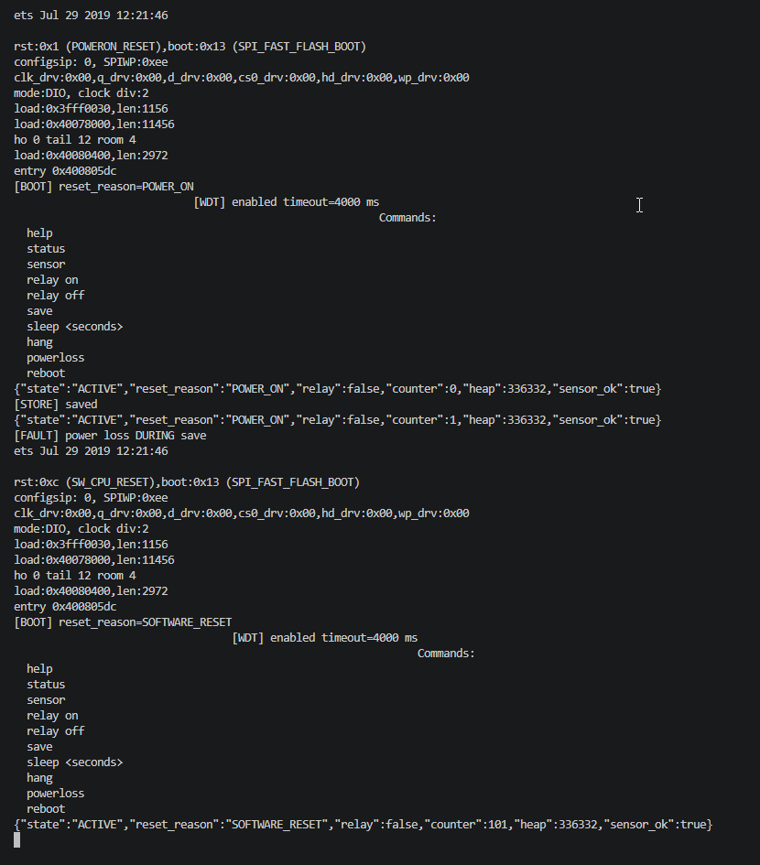

Severity: High
Reproducibility: 100% (відтворено 3 з 3 разів)

Bug Report Button
Title: Після натискання кнопки з’являється дві логічні події
Requirement: Один фізичний натиск кнопки повинен створити не більше однієї логічної події.
Risk: Single logical event
Preconditions: симуляція запущена
система має наступний статус {"state":"ACTIVE","reset_reason":"POWER_ON","relay":false,"counter":0,"heap":336332,"sensor_ok":true}
Steps: настиснути кнопку у симуляції, ввести команду status
Expected: одна фізична дія повинна створювати одну логічну подію
Actual: на четвертому натисканні кнопки з’являється декілька логічних подій, що відображає команда status після натискання, тобто не спрацьовує debounce кнопки
Timing / Reset Reason: "reset_reason":"POWER_ON"
Evidence:
rst:0x1 (POWERON_RESET),boot:0x13 (SPI_FAST_FLASH_BOOT)
configsip: 0, SPIWP:0xee
clk_drv:0x00,q_drv:0x00,d_drv:0x00,cs0_drv:0x00,hd_drv:0x00,wp_drv:0x00
mode:DIO, clock div:2
load:0x3fff0030,len:1156
load:0x40078000,len:11456
ho 0 tail 12 room 4
load:0x40080400,len:2972
entry 0x400805dc
[BOOT] reset_reason=POWER_ON
[WDT] enabled timeout=4000 ms
Commands:
help
status
sensor
relay on
relay off
save
sleep <seconds>
hang
powerloss
reboot
{"state":"ACTIVE","reset_reason":"POWER_ON","relay":false,"counter":0,"heap":336332,"sensor_ok":true}
[STORE] saved
[BUTTON] relay=ON
{"state":"ACTIVE","reset_reason":"POWER_ON","relay":true,"counter":1,"heap":336332,"sensor_ok":true}
[STORE] saved
[BUTTON] relay=OFF
{"state":"ACTIVE","reset_reason":"POWER_ON","relay":false,"counter":2,"heap":336332,"sensor_ok":true}
[STORE] saved
[BUTTON] relay=ON
{"state":"ACTIVE","reset_reason":"POWER_ON","relay":true,"counter":3,"heap":336332,"sensor_ok":true}
[STORE] saved
[BUTTON] relay=OFF
[STORE] saved
[BUTTON] relay=ON
{"state":"ACTIVE","reset_reason":"POWER_ON","relay":true,"counter":5,"heap":336332,"sensor_ok":true}
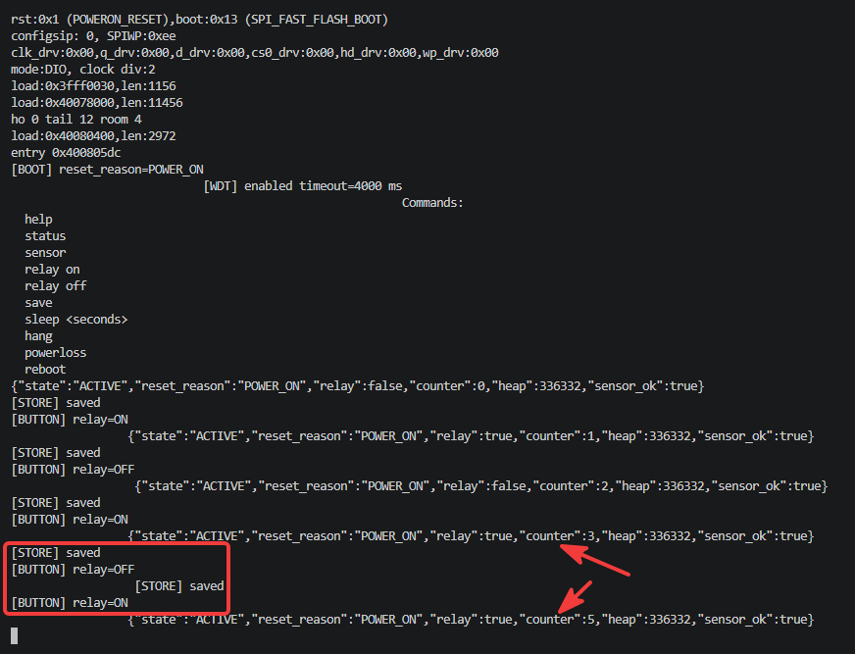

Severity: Major
Reproducibility: 100% (відтворено 3 з 3 разів)

Release Decision
Decision | GO / CONDITIONAL GO / NO-GO: NO-GO
Blocking risks | Atomicity / integrity, Safe actuator state, Timing / wake / persistence, Single logical event
Tests required on real hardware | Так, тому що brown-out та електричні характеристики живлення  не можна перевірити на симуляції

QA Conclusion
Пристрій не готовий, тому що залишається дуже багато critical risks, серед яких Atomicity / integrity, Safe actuator state, Timing / wake / persistence. Deep sleep дуже швидко виводить пристрій із сну, після WDT reset не скидається, а безумовно відновлюється relay state, пристрій відповідає валідним значенням вимірів при фізично вимкненому сенсорі. Також на реальному пристрої треба перевірити brown-out та електричні характеристики живлення

